WorkShop#3

1. ใช้งานControlNet



* ทำการใช้งานmodel SEGจากรูปที่มีอยู่

1. Regional prompt

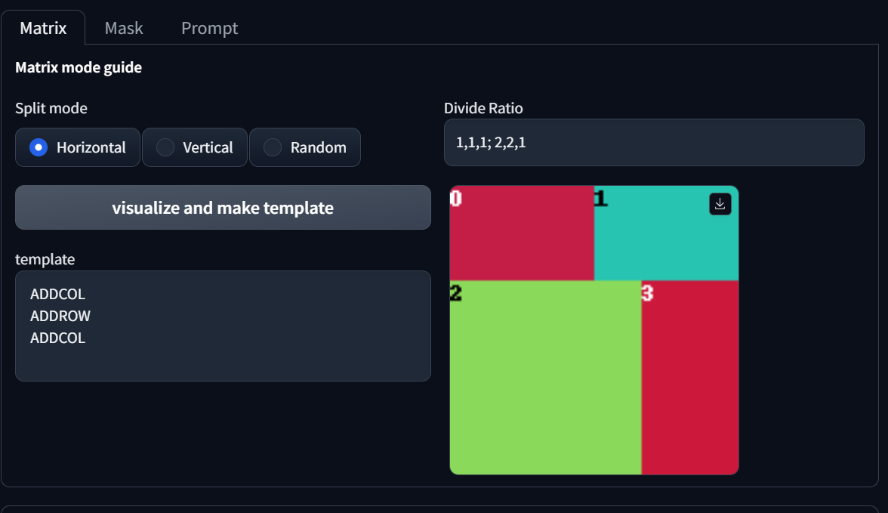

* ทำการกำหนดสัดส่วนของ Regional prompt

1. ทำการเขียนPrompt

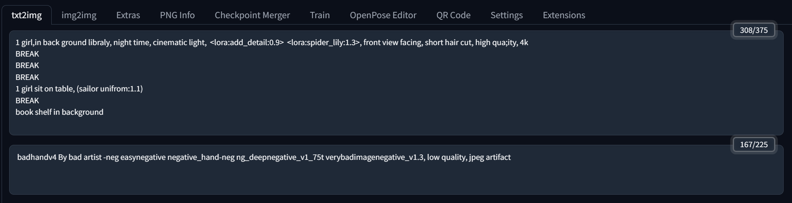

* ใช้Lora ในการกำหนดDetail และ จัดโทนแสง
* ใช้Embedded promptในการจัดการ Negative prompt

1. Output จาก txt2img

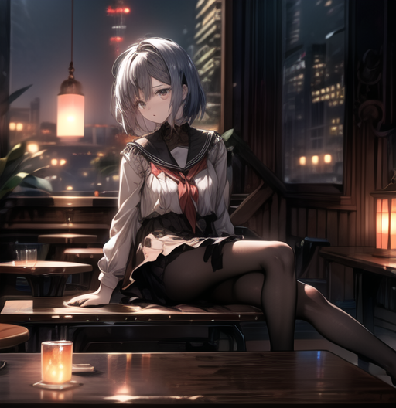

1. ทำการGenภาพใหม่ด้วยimg2img

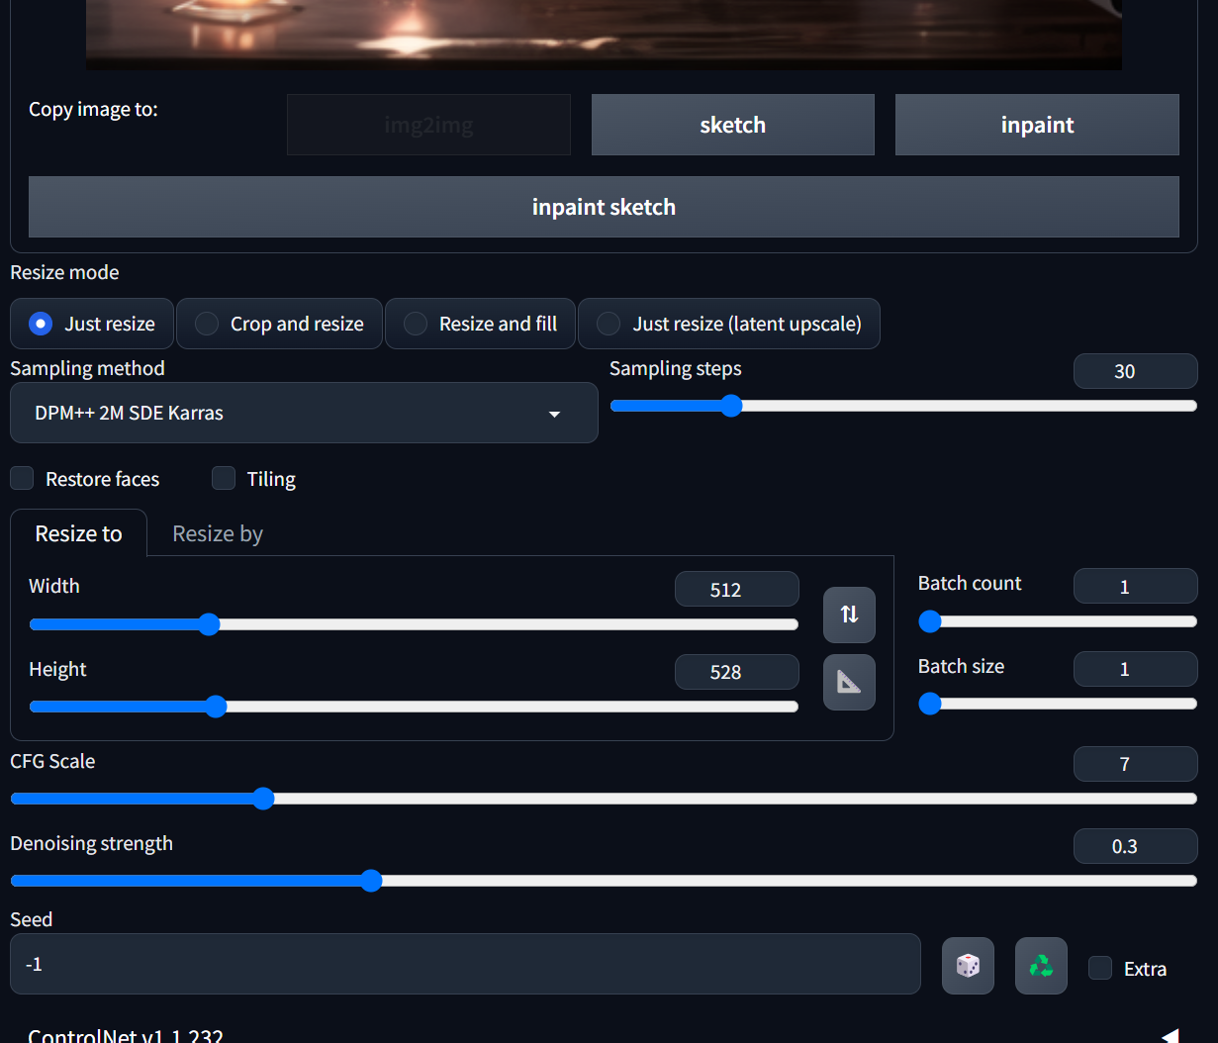

1. Output(upscale แล้ว)

